# «Услышьте, в Мире этом всё поёт…»



…Музыка… Невесомая… Заполняющая собой всё пространство… Словно голос Вселенной… Музыка повсюду: в шёпоте полевых трав, в шелесте листьев, в журчании родника, в соловьиных трелях и мелодиях ветра. Музыка – в лучах Солнца: в час восхода они поют проснувшейся Земле песню о встрече, а при заходе – симфонию о разлуке. Музыка усиливает радость, успокаивает печаль, исцеляет болезни.

Кельтские жрецы придавали музыке настолько большое значение, что в их Ордене была установлена специальная категория – Барды–жрецы, которые занимались распространением музыки; они говорили о музыкальных цветах, об инструментах, которые позволяют управлять Королями Стихий, о том, как создать Песенное Заклинание, способное исцелять.

Тайной гармоничных звучаний владел легендарный Орфей. Его музыка благотворно влияла на всё живое вокруг. В преданиях говорится, что даже деревья склонялись к земле, чтобы лучше слышать его музыку.

Пифагор учился музыке в Египте и сделал музыку предметом изучения науки в Италии. Получив сокровенные знания о божественной теории музыки, он основал науку о гармонии сфер. Пифагорейцы проводили занятия математикой под музыку и заметили, что она благотворно влияет на интеллект.

Платон, великий мыслитель античности, считал музыку главным средством воспитания гармоничной личности, а Аристотель утверждал, что музыка способна оказывать воздействие на этическую сторону души. Врачеватель древности Авиценна называл мелодию «нелекарственным» способом лечения наряду с диетой, запахами и смехом.

Вся Вселенная звучит, и Человек, как часть Вселенной, проникаясь прекрасными мелодиями и настраиваясь на гармоничные звучания Космоса, обретает духовные силы и физическое здоровье. Так утверждают древние трактаты. Так говорит и современная наука. Ещё в 19 веке ученый И. Догель установил, что под воздействием музыки меняются кровяное давление, частота сокращений сердечной мышцы, ритм и глубина дыхания. Выдающийся психоневролог Бехтерев считал, что музыка устраняет растущую усталость и придаёт физическую бодрость. Благодаря Музыкально-терапевтическому обществу Швеции, стало известно, что звуки колокола убивают тифозные палочки и вирусы гриппа. Музыкотерапия используется и для лечения сахарного диабета.

Гармоничная музыка – лекарь. Когда человек засыпает под нежные мелодии, он всю ночь видит хорошие, светлые сны. Музыка стимулирует интеллектуальную деятельность, поддерживает вдохновение. Прозрачное звучание тибетских поющих чаш, например, – прекрасная музыка для медитации и целительства; сознание слушателя увлекается в путешествие вглубь звукового пространства, в открытие своей Божественной Сути. Религиозная музыка дарит чувство покоя, восстанавливает душевное равновесие. Она поднимает нас над уровнем повседневного сознания в те высшие сферы, где царствуют Свет, Любовь и Радость. Пение псалмов помогает запечатлеть мудрые слова от Бога в наших сердцах, вселяя мир и покой в души через обоготворённые звуки. Музыка лечит через Сердце, поскольку ритм и гармония проникают в самые сокровенные глубины человеческой Души.

Музыка является хранительницей Гармонии, Единства и Красоты. Наполняя окружающий мир прекрасной музыкой, мы храним себя и нашу Землю от разрушения, ибо её звуки, проникающие всюду, делают нас добрее, мягче и совершенней.

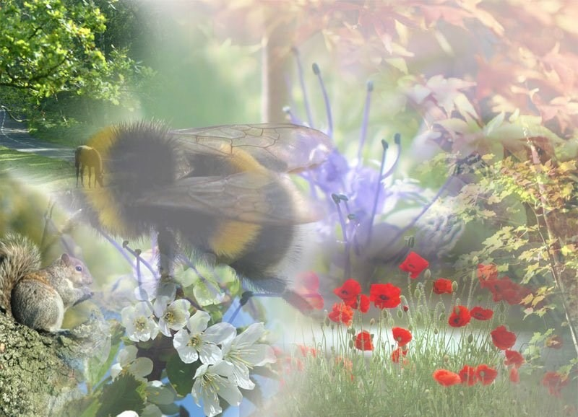

Остановитесь… Прислушайтесь…

Ощутите звучание неба, земли, воздуха…